附件7
信息化项目概要设计
国网无锡供电公司2022年信通机房智能巡检系统开发实施服务项目

目录
附件7 1
1 概述 3
1.1 编写目的 3
1.2 术语与定义 3
1.3 参考资料 3
2 标准和规范 4
2.1 引用的标准和规范 4
2.2 拟制定的标准和规范 4
3 系统总体框架 4
3.1 总体设计原则 4
3.2 总体技术路线 5
3.3 架构概览 5
3.4 架构遵从 6
3.4.1 业务架构 6
3.4.2 应用架构 6
3.4.3 数据架构 7
3.4.4 技术架构 7
4 业务能力视图 8
5 系统功能视图 9
6 系统数据视图 12
6.1 通用任务数据结构 12
6.2 任务数据结果返回结构 13
6.3 用户信息表tb_admin 14
6.4 角色表tb_role 15
6.5 菜单信息表tb_menu 15
6.6 角色菜单关联表tb_role_menu 16
6.7 指令管理表tb_action 17
6.8 角色指令关联表tb_role_action 17
6.9 机器人信息表tb_robot 18
6.10 任务模版表tb_task_template 19
6.11 任务表tb_task 20
6.12 任务指令关联表tb_task_action 21
6.13 异常信息表tb_abnormal_info 22
6.14 巡检信息表tb_inspection_info 22
6.15 故障码字典表tb_fault_code 23
6.16 点位信息表tb_point_info 23
6.17 建筑层级表tb_build_layer 24
6.18 通用字典表tb_dictionary 25
6.19 门禁管理表tb_door_manager 25
6.20 报警推送消息关联表tb_push_relation 26
6.21 记录日志表tb_record_log 27
6.22 状态切换日志信息表tb_status_switch 28
6.23 上位机实体表tb_upper_machine 28
7 系统组件视图 29
7.1 三维场景 29
7.2 远程控制 29
7.3 巡检任务 30
7.4 巡检日志 31
7.5 巡检计划状态监控 32
7.6 机器人基本信息 32
8 系统集成视图 33
8.1 集成门禁系统 33
8.2 集成系统登录 33
9 系统逻辑部署视图 35
10 系统物理部署视图 36
11 系统安全视图 36
12 附录 36

1 概述

1.1 编写目的
此文档用于阐述智能巡检系统（简称巡检系统)的概要设计方案，为项目管理人员、开发人员、测试人员的工作提供指导。

1.2 术语与定义
术语/缩写词 | 定义
HTTP | HyperText Transfer Protocol，  超文本传输协议是一种用于分布式、协作式和超媒体信息系统的应用层协议。
MQ | Message Queue，消息队列是一种应用程序对应用程序的通信方法。
SDK | software development kit，软件开发工具包
RC | Release Candidate，发布候选版。

1.3 参考资料
[1].机房巡检机器人用户手册V1.0.docx

2 标准和规范

2.1 引用的标准和规范
1、正文采用分级别编号，例如“1、”，“1.1、”，“1.1.1、”。一级标题格式为黑体，三号，加粗；二级标题格式为宋体，四号，加粗；三级标题格式为宋体，小四，加粗；标题为1.5倍间距。正文格式为宋体，小四，1.5倍间距。

2.2 拟制定的标准和规范
1、首页包括文档变更记录和文档审批信息，可根据实际情况裁减。版本号格式为“V1.0”。日期格式为“yyyy.mm.dd”。
2、第二页开始为目录页。“目录”二字格式为宋体，小四，居中。目录内容格式为宋体，五号，1.5倍间距。
3、正文采用分级别编号，例如“1、”，“1.1、”，“1.1.1、”。一级标题格式为黑体，三号，加粗；二级标题格式为宋体，四号，加粗；三级标题格式为宋体，小四，加粗；标题为1.5倍间距。正文格式为宋体，小四，1.5倍间距。

3 系统总体框架

3.1 总体设计原则
数据智能机器人巡检系统，结合目前成熟的图像识别技术、传感器技术、无线通信技术等，对客户机房进行定时循环巡检，识别、存储各种生产设备的位置、运行状态并对异常情况进行预告警，定时收集温度、湿度、烟露、粉尘、有毒气体、气流速度等机房环境数据，用于分析机房的环境情况分布，以及统计机柜使用率等指标，形成设备、机房整体运行状态综合评价。为数据运维提供及时有效的数据，实现机房的无人化和智能化管理。

3.2 总体技术路线
通过部署于远端服务器上云平台软件，实现对机器人及其搭载的各种传感器的数据采集、显示、存储。控制机器人及其附属设备（如摄像头云台）、外围设备的控制等操作，并形成综合的信息进行展示。

3.3 架构概览
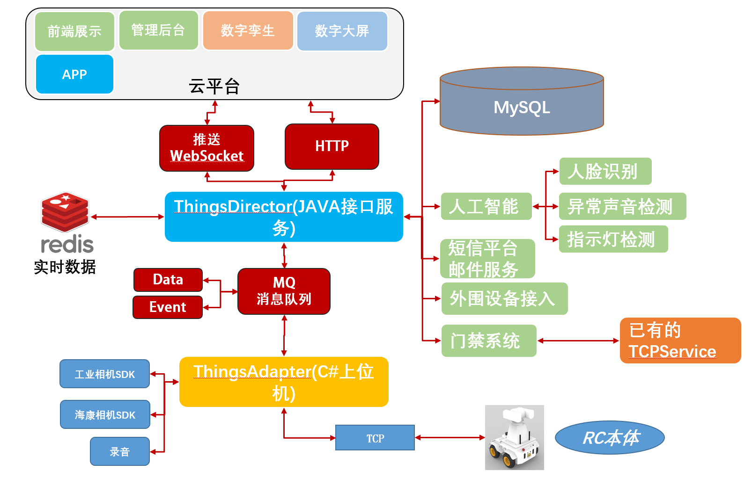

3.4 架构遵从

3.4.1 业务架构
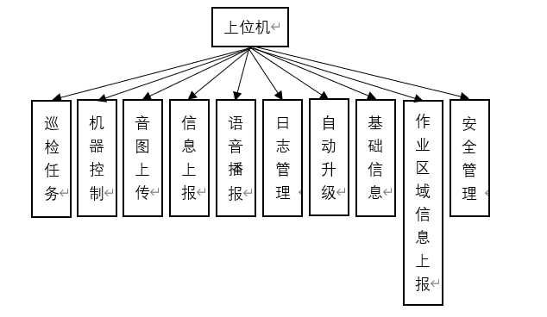
图1 业务架构图

3.4.2 应用架构
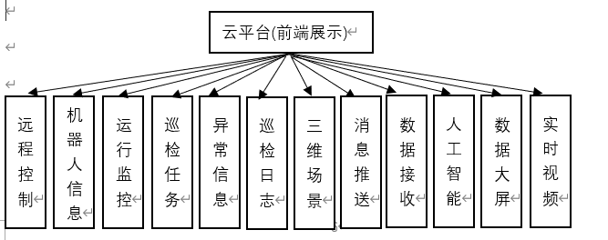
图 2 应用架构图

3.4.3 数据架构
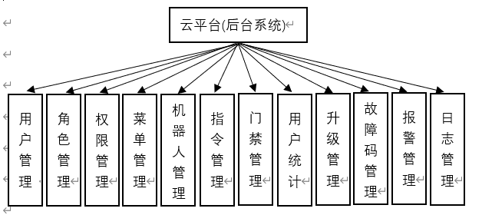
图 3 数据架构图

3.4.4 技术架构
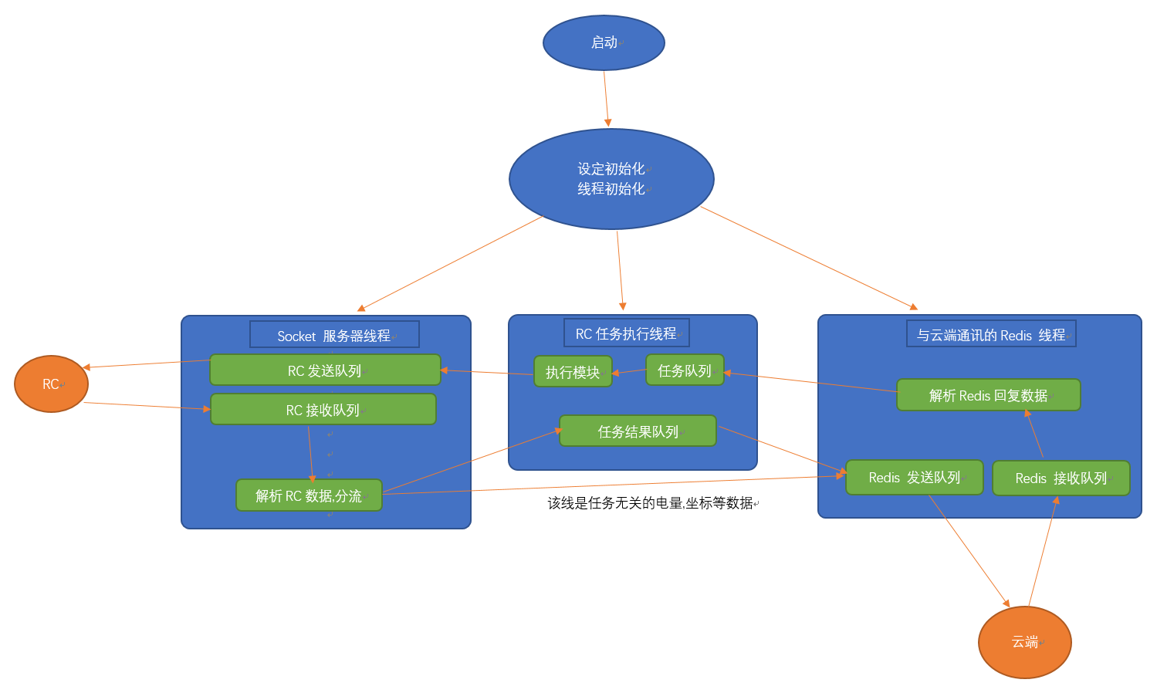
图 4 技术架构图

4 业务能力视图
由云平台发起任务或指令的编排，前端将带有设备唯一标识和控制属性值的json控制数据，发送到redis消息队列中（Publish到指定的消息队列），RC对应的上位机会订阅接收（Subscribe）到控制指令，根据现场协议转换，发送移动控制指令到现场RC上完成对现在RC的控制。
如任务中有门禁指令，上位机需要通过ThingsDirector接口服务来对门禁系统进行控制，并得到反馈信息。
如遇到录音指令，上位机开启自身的录音功能，并将结果进行反馈。拍照指令则通过调用相机的SDK进行拍照，将结果反馈的同时，调用人工智能接口将图片上传进行处理分析，分析后的结果，由人工智能平台推送给云平台端显示。
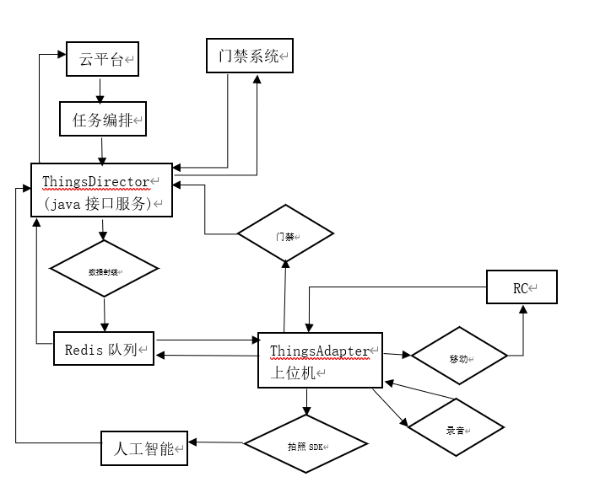
图 5 业务流程图

5 系统功能视图
表 1 云平台前端系统功能表
云平台(前端展示)
功能和需求描述 | 模块功能描述
远程控制 | 对机器人实施前、后、左、右、加减速等基本运动控制指令下发，定位指令、外设运动控制，如云台转动，俯仰、充电控制。(机器人工作状态，为手动模式的时候，响应云平台的控制指令)
实时视频 | 通过实时视频监控机器人的当前环境
机器人信息 | 机器人的基础指标如（传感器参数、状态参数、网络参数、 充电参数等基本配置）,可编辑修改机器人信息展示。
运行监控 | 展示的内容包括充电状态（是否）、 电量数值、运行状态（运行、待机、执行作业、离线、执行的作业名称）、运行日志（作业执行日志、状态 切换日志）、运行统计信息等。
巡检任务 | 对机器人进行任务的编排及执行动作的编排，并获得机器状态信息、控制指令结果反馈、以及巡检照片及状态等信息
异常信息 | 机器人自身设备的异常信息展示
巡检日志 | 机器人遇到任务执行过程中的异常状态信息的展示
三维场景 | 机房建模、机器人建模，机柜建模，地图映射,场景构建(机房-地图-机柜-机器人根据实际场景进行组合)，数据可视化展示。
消息推送 | 对报警信息进行联动推送
数据接收 | 接收上位机上传的数据及外围设备的反馈数据
人工智能 | 调用人工智能接口实现对指示灯、异常声音的检测
数据大屏 | 展示机器的人数量、统计数据、报警信息等与业务相关的统计

表 2 云平台后台系统功能表
云平台(后台系统)
功能和需求描述 | 模块功能描述
用户管理 | 用户基本信息维护、权限设置、角色设置。
角色管理 | 对用户角色信息的维护。
权限管理 | 根据用户角色及机器人的类型显示不同的页面功能，并具备用户访问限制功能。
菜单管理 | 维护系统中的所有菜单项。
机器人管理 | 管理机器人的基本信息，和上位机的对应关系。
指令管理 | 对指令的名称信息、参数信息、类型信息进行维护
门禁管理 | 对接门禁系统，对现场门禁的位置信息、开关门指令、门禁接口地址进行维护。
用户统计 | 统计用户登陆记录、页面访问记录、系统使用统计。
升级管理 | 对机器人的软件升级包进行管理，同时可下达升级任务处理，以及升级状态的信息结果反馈。
故障码管理 | 可根据机器人型号，新增修改机器人不同类型的故障码以及故障信息描述。
报警管理 | 对产生的报警信息设置报警阀值及推送人信息。

表 3 上位机系统功能表
上位机
功能和需求描述 | 模块功能描述
巡检任务 | 根据云端的编排任务控制机器人进行执行，根据获取到的任务内容、按任务的步骤自主执行相应的操作。
机器控制 | 可以控制机器人机器人的激光传感器、超声传感器以及其他传感器开关状态。对机器人实施前、后、左、右、加减速等基本行走运动控制指令下发，定位指令、下发充电指令、外设运动控制，如云台转动，俯仰、充电控制。
音图上传 | 机器人到达作业中设定的位置时，由底盘主动反馈到达状态，软件此时控制IO输出给工业相机控制口，拍摄机柜图像，完毕后上传至云端视觉服务。并对采集的音频上传至云端。
信息上报 | 对机器人的实时状态、执行的结果反馈、异常信息进行上报
语音播报 | 控制机器人在执行开关门、定位和巡检任务时，播报语音提示，当机器人发生异常时，机器人播报语音提示。
日志管理 | 上位机软件需要上传自身执行任务的各个步骤的状态给监控系统。
自动升级 | 上位机对自身的版本检测，如有高版本自动升级。
基础信息 | 上位机软件需要实现根据硬件信息生成唯一机器人ID，在监控系统内来标识机器人的各种信息。
作业区域信息上报 | 预置点位及动作信息上传云端，控制机器人，获取作业信息，上传至云端。
安全管理 | 数据传输的加密处理。

6 系统数据视图
云平台与上位机之间的任务传输的数据结构，上位机通过数据结构解析成RC的协议指令。

6.1 通用任务数据结构
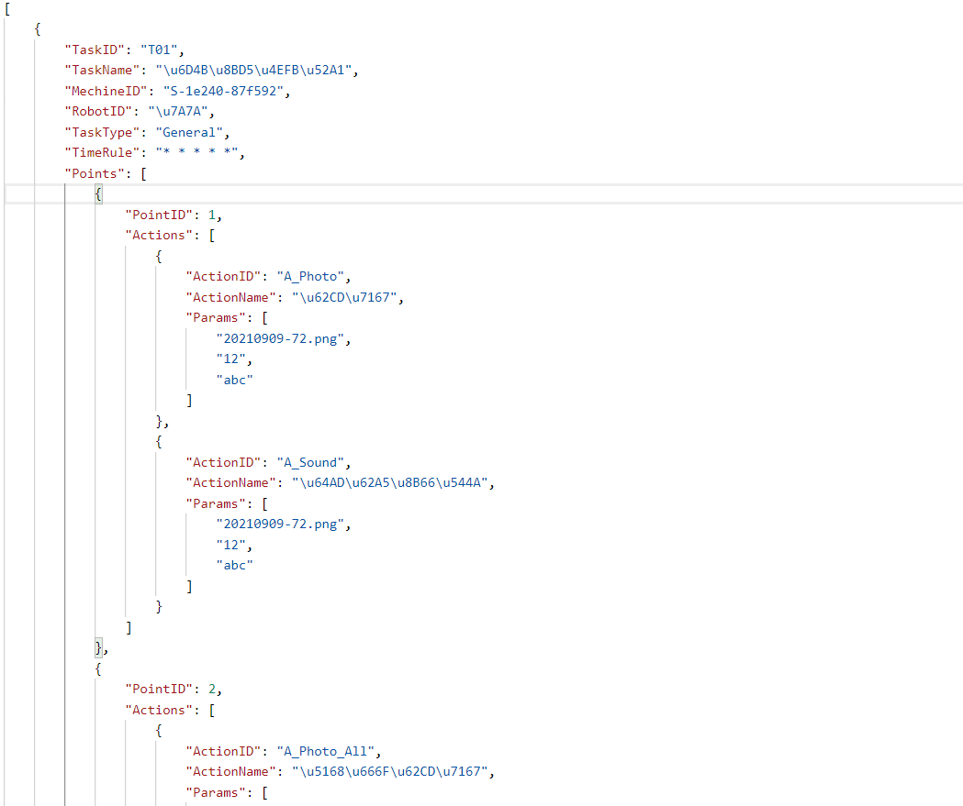
图 6 通用任务数据结构图
说明：
TaskID：任务ID
TaskName：任务名称
MechineID：上位机ID
RobotID：机器人ID
TaskType：任务类型（固定、紧急）
TimeRule：执行周期
Points：作业点数组
PointID：作业点ID
Actions：指令数组
ActionID：指令ID
ActionName：指令名称
Params：指令参数

6.2 任务数据结果返回结构
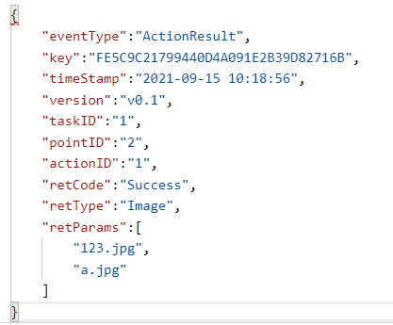
表 7 结果数据返回结构图
说明：
eventType：类型（ActionResult指令结果返回 PointResult作业点结果返回 TaskResult任务结果 返回）
key：上位机编号
timeStamp：时间戳
version：版本号
taskID：任务ID(对应下发时的任务ID)
pointID：作业点ID(对应下发时的作业点ID)
actionID：指令ID(对应下发时的指令ID)
retCode：返回结果code
retType：返回结果类型
retParams：返回结果内容

6.3 用户信息表tb_admin
字段名称 | 字段类型 | 长度 | 不是null | 键 | 注释
id | bigint | 20 | True | PK | 流水ID
name | varchar | 100 | True |  | 帐号
password | varchar | 100 | True |  | 密码
nickname | varchar | 100 | False |  | 昵称
role_id | bigint | 20 | True |  | 角色ID
status | int | 11 | True |  | (1启用0停用)
birthday | varchar | 20 | True |  | 生日
sex | int | 2 | False |  | 性别1男2女
phone | varchar | 20 | True |  | 电话
mail | varchar | 100 | True |  | 邮箱
wechat | varchar | 255 | False |  | 微信
company | varchar | 100 | False |  | 单位
depart_id | int | 11 | False |  | 部门ID
create_time | datetime | 0 | True |  | 创建时间
update_time | datetime | 0 | False |  | 修改时间
is_delete | int | 2 | True |  | 是否删除(0正常、1删除)

6.4 角色表tb_role
字段名称 | 字段类型 | 长度 | 不是null | 键 | 注释
id | bigint | 20 | True | PK | 流水ID
name | varchar | 50 | True |  | 角色名称
message | varchar | 100 | False |  | 角色描述
create_time | datetime | 0 | True |  | 创建时间
update_time | datetime | 0 | False |  | 修改时间
is_delete | int | 2 | True |  | 是否删除

6.5 菜单信息表tb_menu
字段名称 | 字段类型 | 长度 | 不是null | 键 | 注释
id | bigint | 20 | True | PK | 流水ID
is_exhibition | int | 11 | False |  | 是否展示(0不展示1展示)
is_parent | int | 11 | False |  | 是否是父节点(0父节点1非父节点)
name | varchar | 255 | False |  | 菜单名称
page_url | varchar | 255 | False |  | 访问地址
parent_id | bigint | 20 | False |  | 父级ID
path_url | varchar | 255 | False |  | 文件路径
sort | varchar | 10 | False |  | 排序
icon | varchar | 255 | False |  | 菜单图标
robot_type_id | varchar | 100 | True |  | 机器人类型ID（0通用菜单）
menu_position | int | 2 | True |  | 菜单位置(0后台菜单1前端菜单)
create_time | datetime | 0 | True |  | 创建时间
update_time | datetime | 0 | False |  | 更新时间
create_uid | int | 11 | True |  | 创建人
is_delete | int | 2 | True |  | 是否删除(0正常、1删除)

6.6 角色菜单关联表tb_role_menu
字段名称 | 字段类型 | 长度 | 不是null | 键 | 注释
id | bigint | 20 | True | PK | 流水ID
menu_id | bigint | 20 | True |  | 菜单ID
role_id | bigint | 20 | True |  | 角色ID
robot_type_id | int | 11 | True |  | 机器人类型ID
create_time | datetime | 0 | True |  | 创建时间
update_time | datetime | 0 | False |  | 更新时间
create_uid | int | 11 | True |  | 创建人

6.7 指令管理表tb_action
字段名称 | 字段类型 | 长度 | 不是null | 键 | 注释
id | int | 11 | True | PK | 流水ID
action_name | varchar | 50 | True |  | 指令名称
action_code | varchar | 100 | True |  | 指令编码
action_type_id | int | 11 | True |  | 指令类型ID
robot_type_id | int | 11 | True |  | 机器人类型ID
action_para | json | 0 | False |  | 指令参数
response_para | json | 0 | False |  | 响应参数
create_time | datetime | 0 | True |  | 创建时间
update_time | datetime | 0 | False |  | 修改时间
create_uid | int | 11 | True |  | 创建人
is_delete | int | 2 | True |  | 是否删除 0正常、1删除

6.8 角色指令关联表tb_role_action
字段名称 | 字段类型 | 长度 | 不是null | 键 | 注释
id | int | 11 | True | PK | 流水ID
action_id | int | 11 | True |  | 指令ID
role_id | int | 11 | True |  | 角色ID
create_time | datetime | 0 | True |  | 创建时间
update_time | datetime | 0 | False |  | 更新时间
create_uid | int | 11 | True |  | 创建人

6.9 机器人信息表tb_robot
字段名称 | 字段类型 | 长度 | 不是null | 键 | 注释
id | int | 11 | True | PK | 流水ID
robot_sn | varchar | 100 | True |  | 机器人出厂编号
robot_type_id | int | 11 | False |  | 机器人类型编号
robot_type_name | varchar | 50 | False |  | 机器人类型名称
robot_name | varchar | 100 | False |  | 机器人名称
robot_status | varchar | 10 | False |  | 调试、测试、待销售、部署
robot_parameter | json | 0 | False |  | 机器人参数信息
produced_date | datetime | 0 | False |  | 生产日期
robot_model | varchar | 50 | False |  | 机器人型号
sales_date | datetime | 0 | False |  | 销售(部署)日期
user_name | varchar | 50 | False |  | 归属用户名称
organization | varchar | 50 | False |  | 归属人单位
province | varchar | 10 | False |  | 部署省份
city | varchar | 10 | False |  | 部署城市
icon | varchar | 50 | False |  | 显示图标
description | varchar | 255 | False |  | 机器人信息描述
create_time | datetime | 0 | True |  | 创建时间
update_time | datetime | 0 | False |  | 修改时间
upper_machine_code | varchar | 255 | True |  | 上位机编码
is_delete | int | 2 | True |  | 是否删除 0正常、1删除
create_uid | int | 11 | True |  | 创建人ID

6.10 任务模版表tb_task_template
字段名称 | 字段类型 | 长度 | 不是null | 键 | 注释
id | int | 11 | True | PK | 流水ID
task_name | varchar | 100 | True |  | 任务名称
robot_id | int | 11 | True |  | 机器人Id
cycle_type | int | 2 | True |  | 周期类型(1一次2每天3每周4每月)
task_type | varchar | 50 | False |  | 任务类型(General固定Emergent应急)
action_json | json | 0 | False |  | 下发的指令格式
create_time | datetime | 0 | True |  | 创建时间
update_time | datetime | 0 | False |  | 更新时间
create_uid | int | 11 | True |  | 创建人
is_delete | int | 2 | True |  | 是否删除(0正常、1删除)

6.11 任务表tb_task
字段名称 | 字段类型 | 长度 | 不是null | 键 | 注释
id | int | 11 | True | PK | 流水ID
task_name | varchar | 100 | True |  | 任务名称
robot_id | int | 11 | True |  | 机器人Id
cycle_type | int | 2 | True |  | 周期类型(1一次2每天3每周4每月)
task_type | varchar | 50 | False |  | 任务类型(General固定Emergent应急)
task_batch | varchar | 50 | False |  | 任务批次
task_status | int | 2 | True |  | 任务状态(0未执行1正在执行2已完成)
create_time | datetime | 0 | True |  | 创建时间
update_time | datetime | 0 | False |  | 更新时间
finish_time | datetime | 0 | False |  | 完成时间
create_uid | int | 11 | True |  | 创建人
is_delete | int | 2 | True |  | 是否删除(0正常、1删除)

6.12 任务指令关联表tb_task_action
字段名称 | 字段类型 | 长度 | 不是null | 键 | 注释
id | int | 11 | True | PK | 流水ID
task_id | int | 11 | True |  | 任务ID
action_code | varchar | 100 | False |  | 指令编码
action_name | varchar | 50 | False |  | 指令名称
parent_id | int | 11 | True |  | 父级ID(0作业点)
status | int | 2 | True |  | 执行状态(0未执行1正在执行2已完成)
result | text | 0 | False |  | 结果反馈
electricity | varchar | 10 | False |  | 电量
create_time | datetime | 0 | True |  | 创建时间
finish_time | datetime | 0 | False |  | 完成时间

6.13 异常信息表tb_abnormal_info
字段名称 | 字段类型 | 长度 | 不是null | 键 | 注释
id | int | 11 | True | PK | 流水ID
robot_id | int | 11 | True |  | 机器人ID
create_time | datetime | 0 | True |  | 创建时间
fault_code | varchar | 100 | True |  | 故障码
remarks | varchar | 255 | False |  | 备注信息

6.14 巡检信息表tb_inspection_info
字段名称 | 字段类型 | 长度 | 不是null | 键 | 注释
id | int | 11 | True | PK | 流水ID
robot_sn | varchar | 100 | True |  | 机器人编号
type | int | 2 | True |  | 日志类型（1温湿度日志2 服务器指示灯巡检
create_time | datetime | 0 | True |  | 3 控制柜指示灯4异常声音
level | int | 2 | True |  | ）
status | int | 2 | True |  | 上报时间
position | varchar | 100 | False |  | 0 不需要处理-正常状态
file | varchar | 255 | False |  | 1-10 严重级别，10级最严重
remarks | varchar | 255 | False |  | 处理状态(0未处理1已处理)

6.15 故障码字典表tb_fault_code
字段名称 | 字段类型 | 长度 | 不是null | 键 | 注释
id | int | 11 | True | PK | 流水ID
fault_code | varchar | 100 | True |  | 故障码
fault_describe | varchar | 100 | False |  | 故障描述
robot_id | int | 11 | True |  | 机器人ID
fault_handle | varchar | 255 | False |  | 原因及处理方式
create_time | datetime | 0 | True |  | 创建时间
update_time | datetime | 0 | False |  | 修改时间
create_uid | int | 11 | False |  | 创建人
is_delete | int | 2 | True |  | 是否删除(0正常、1删除)

6.16 点位信息表tb_point_info
字段名称 | 字段类型 | 长度 | 不是null | 键 | 注释
id | int | 11 | True | PK | 流水ID
pos_id | int | 11 | True |  | 点位ID
pos_name | varchar | 100 | False |  | 点位名称
robot_id | int | 11 | False |  | 机器人ID
pos_x | varchar | 10 | True |  | x
pos_y | varchar | 10 | True |  | y
orientation | varchar | 10 | False |  | 方向
map_name | varchar | 50 | False |  | 地图名称
map_id | int | 11 | True |  | 地图ID
pos_alias | varchar | 100 | False |  | 点位别名
build_id | int | 11 | False |  | 楼号ID
floor_id | int | 11 | False |  | 楼层ID
room_id | int | 11 | False |  | 房间ID
create_time | datetime | 0 | True |  | 创建时间
update_time | datetime | 0 | False |  | 修改时间
is_delete | int | 2 | True |  | 是否删除0正常1删除
remarks | varchar | 255 | False |  | 备注
create_uid | int | 11 | True |  | 创建人ID

6.17 建筑层级表tb_build_layer
字段名称 | 字段类型 | 长度 | 不是null | 键 | 注释
id | int | 11 | True | PK | 流水ID
layer_name | varchar | 100 | True |  | 层级名称
layer_parent_id | int | 11 | True |  | 父级ID
remarks | varchar | 255 | False |  | 备注
create_time | datetime | 0 | True |  | 创建时间
update_time | datetime | 0 | False |  | 修改时间
create_uid | int | 11 | True |  | 创建人
is_delete | int | 2 | True |  | 是否删除(0正常、1删除)

6.18 通用字典表tb_dictionary
字段名称 | 字段类型 | 长度 | 不是null | 键 | 注释
id | int | 11 | True | PK | 流水ID
type_code | varchar | 100 | True |  | 类型code
type_name | varchar | 100 | True |  | 类型名称
value_id | int | 10 | True |  | 值
value_name | varchar | 100 | True |  | 名称
create_time | datetime | 0 | True |  | 创建时间
update_time | datetime | 0 | False |  | 修改时间
is_delete | int | 2 | True |  | 0正常、1删除
create_uid | int | 11 | True |  | 创建人ID
remarks | varchar | 255 | False |  | 备注

6.19 门禁管理表tb_door_manager
字段名称 | 字段类型 | 长度 | 不是null | 键 | 注释
id | int | 11 | True | PK | 流水ID
door_name | varchar | 50 | True |  | 门名称
door_position | varchar | 100 | False |  | 门位置
door_interface_id | int | 11 | True |  | 对应门禁系统中的门禁ID
ip | varchar | 50 | True |  | IP
port | varchar | 10 | True |  | 端口号
open | varchar | 255 | True |  | 开门
close | varchar | 255 | True |  | 关门
response_para | json | 0 | False |  | 响应参数
create_time | datetime | 0 | True |  | 创建时间
update_time | datetime | 0 | False |  | 修改时间
create_uid | int | 11 | True |  | 创建人
is_delete | int | 2 | True |  | 是否删除0正常、1删除

6.20 报警推送消息关联表tb_push_relation
字段名称 | 字段类型 | 长度 | 不是null | 键 | 注释
id | int | 11 | True | PK | 流水ID
robot_sn | varchar | 100 | True |  | 机器人编号
threshold | int | 11 | True |  | 报警阀值
push_mode | varchar | 100 | True |  | 推送方式（1短信、2邮件）
uids | varchar | 100 | True |  | 通知人
create_time | datetime | 0 | True |  | 创建时间
update_time | datetime | 0 | False |  | 更新时间
is_delete | int | 11 | True |  | 是否删除（0正常、1删除）

6.21 记录日志表tb_record_log
字段名称 | 字段类型 | 长度 | 不是null | 键 | 注释
id | int | 11 | True | PK | 流水ID
create_time | datetime | 0 | True |  | 记录时间
ip | varchar | 100 | True |  | 记录IP
area | varchar | 100 | False |  | 记录地区
uid | int | 11 | True |  | 人员ID
browser | varchar | 50 | False |  | 浏览器
type | int | 2 | True |  | 记录类型(1登录记录2访问记录3操作记录)
content | varchar | 255 | False |  | 记录内容
result | varchar | 255 | False |  | 返回结果
is_delete | int | 2 | True |  | 是否删除0正常、1删除

6.22 状态切换日志信息表tb_status_switch

字段名称 | 字段类型 | 长度 | 不是null | 键 | 注释
id | int | 11 | True | PK | 流水ID
robot_id | int | 11 | True |  | 机器人ID
create_time | datetime | 0 | True |  | 创建时间
result | int | 2 | False |  | 0：成功 1：失败
error_code | varchar | 100 | False |  | 执行切换返回的错误码

6.23 上位机实体表tb_upper_machine
字段名称 | 字段类型 | 长度 | 不是null | 键 | 注释
id | int | 11 | True | PK | 流水ID
code | varchar | 255 | True |  | 上位机编码
version | varchar | 10 | False |  | 上位机当前版本
upgrade_version | varchar | 10 | False |  | 上位机升级版本
upgrade_time | datetime | 0 | False |  | 升级日期
is_success | int | 2 | False |  | 升级是否成功

7 系统组件视图

7.1 三维场景
三维场景主要功能：
- 展示机房及设备的三维模型、机器人当前的位置。
- 当执行任务时显示当前执行点位上的任务情况。
- 显示机器人当前的自身状态信息。
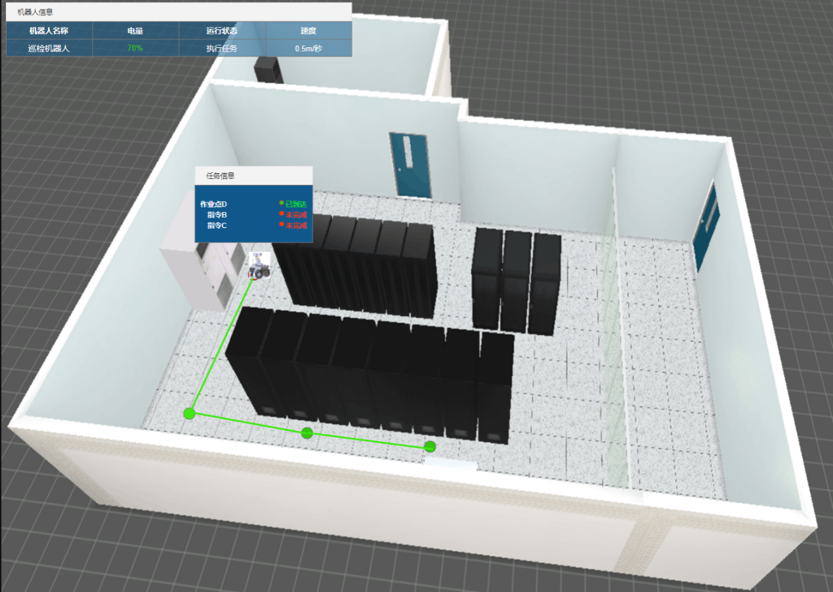
图 6 三维场景视图

7.2 远程控制
如图7所示，远程控制主要功能：
- 对机器人实施前、后、左、右、加减速等基本运动控制指令下发，定位指令、外设运动控制，如云台转动，俯仰、充电控制。
- 通过实时视频监控机器人的当前环境。
- 通过登录用户的角色对指令权限进行控制。

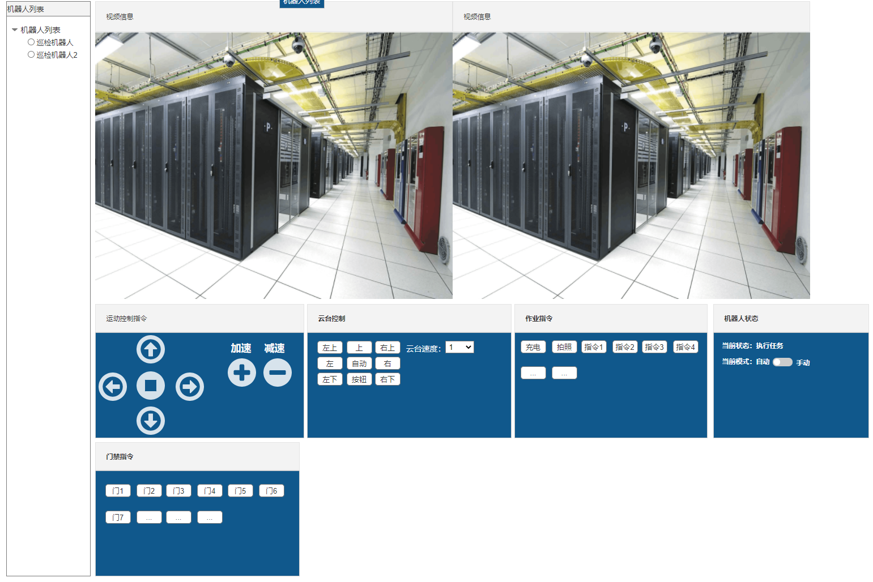
图 7 远程控制视图

7.3 巡检任务
巡检任务主要功能：
根据所选的机器人，列出可以执行的点位和指令信息，手动拖拽进行任务编排，并设定任务执行的周期。

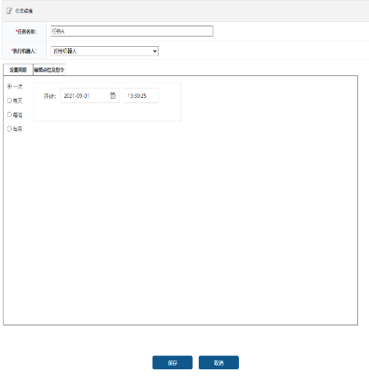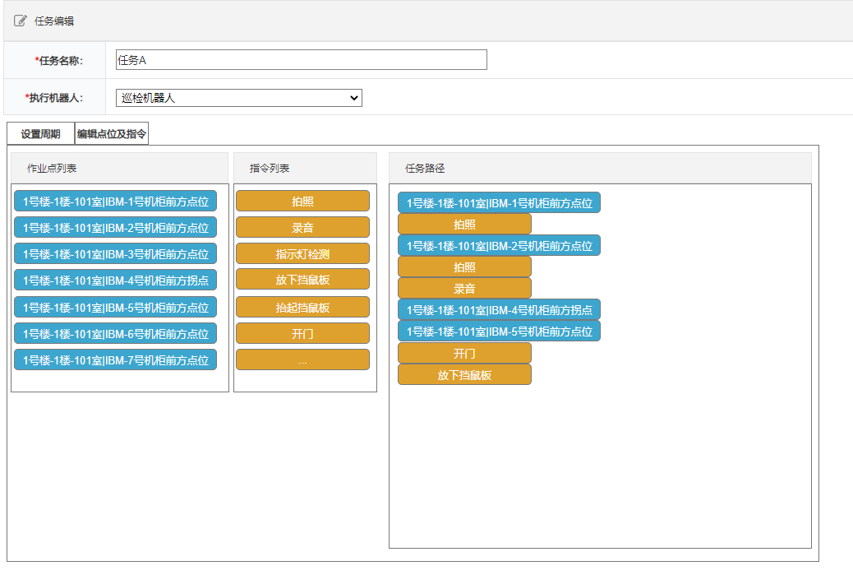
图 8 巡检任务视图

7.4 巡检日志
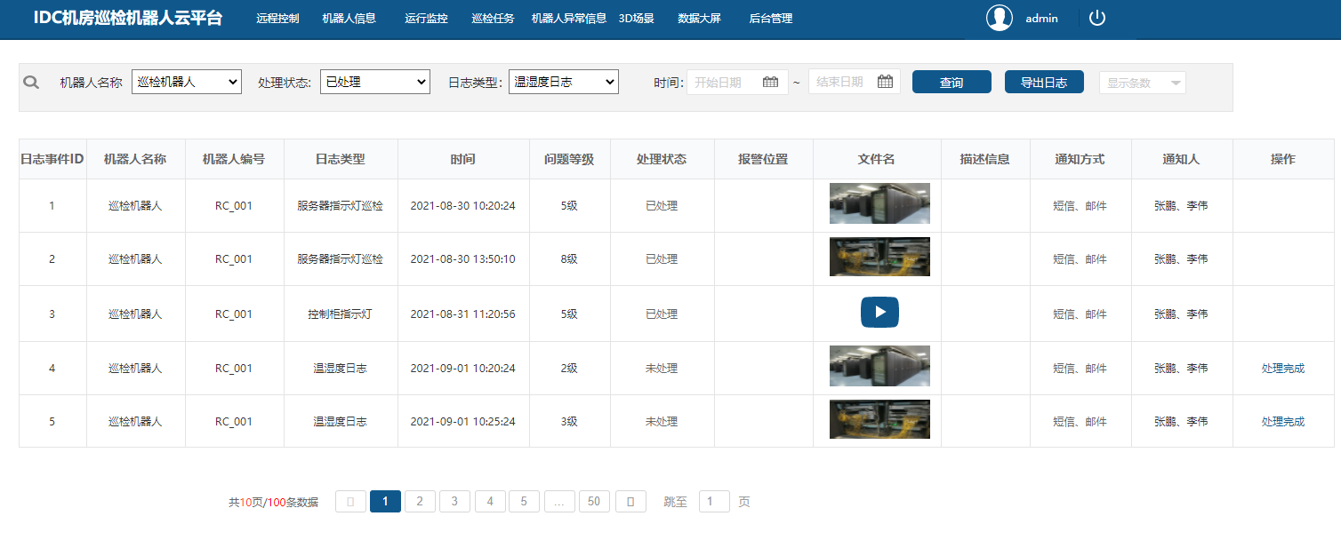
图 9 巡检日志视图
巡检日志主要功能：
- 主要对发现的巡检过程中的异常信息进行分析处理，并将异常信息推送给责任人。
- 问题等级分1-10级，根据后台配置的报警阀值，来确认信息推送的时机。
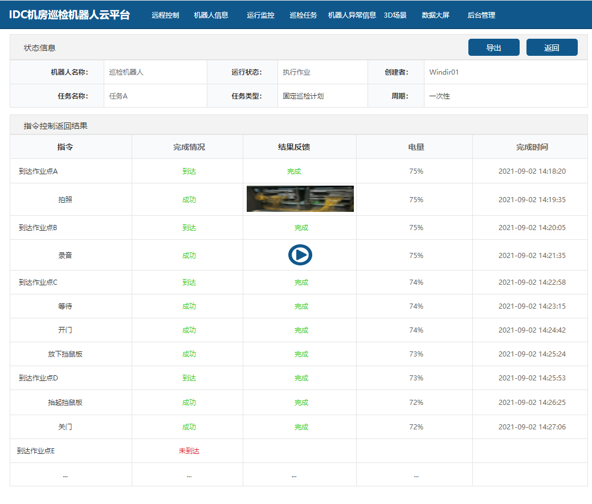
图 10 巡检计划状态监控视图

7.5 巡检计划状态监控
如图10所示，巡检计划状态监控主要功能：
- 根据制定的任务计划，查看任务的执行情况。
- 查看任务当中每条指令的执行结果反馈，进行指令跟踪。

7.6 机器人基本信息
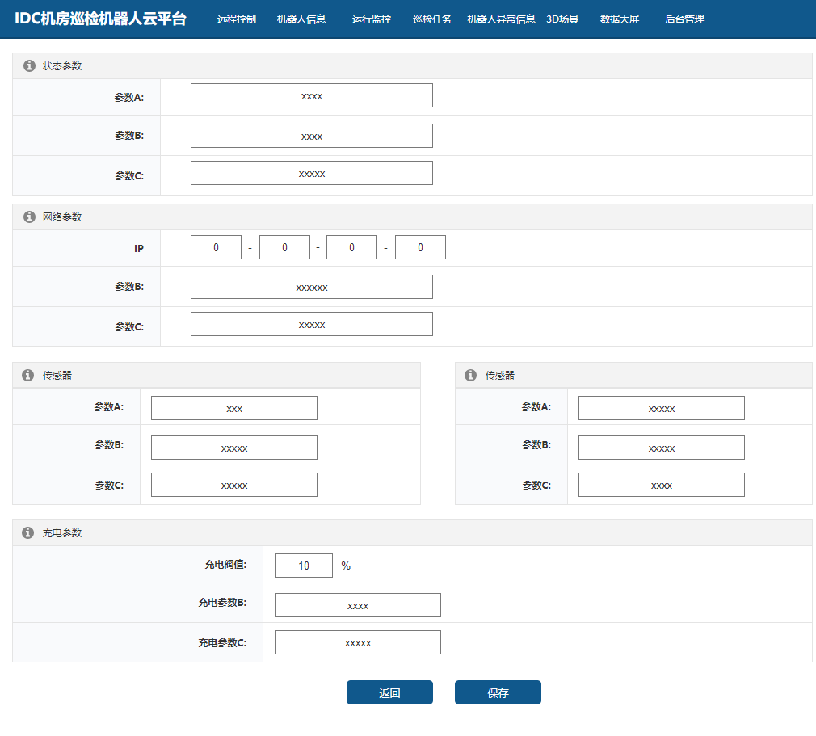
图 11 机器人基本信息视图
机器人基本信息功能：
- 对机器人的基础指标如（传感器参数、状态参数、网络参数、 充电参数等基本配置）

8 系统集成视图

8.1 集成门禁系统
云平台对接门禁系统，通过门禁系统提供的获取门禁ID的接口，将门的信息与ID捆绑，当上位机获取到开门指令时，调用ThingsDirector (java接口服务)提供的HTTP接口，来调用控制门禁的接口最终实现开关门操作。
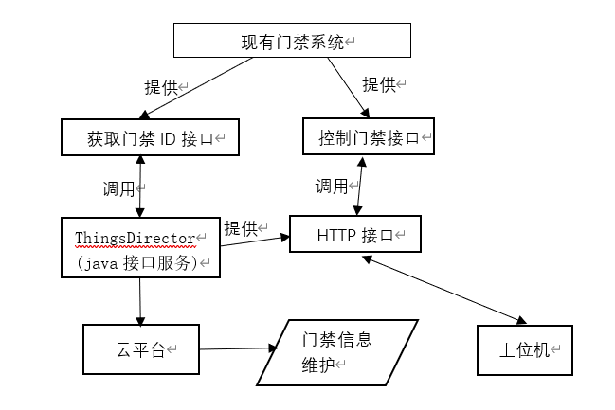
图 12 门禁系统流程图

8.2 集成系统登录
根据用户权限及机器人类型展示功能菜单和对RC的控制操作权限。
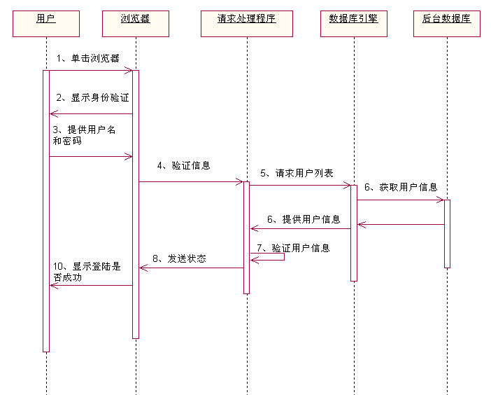
图 13 登录时序图

9 系统逻辑部署视图
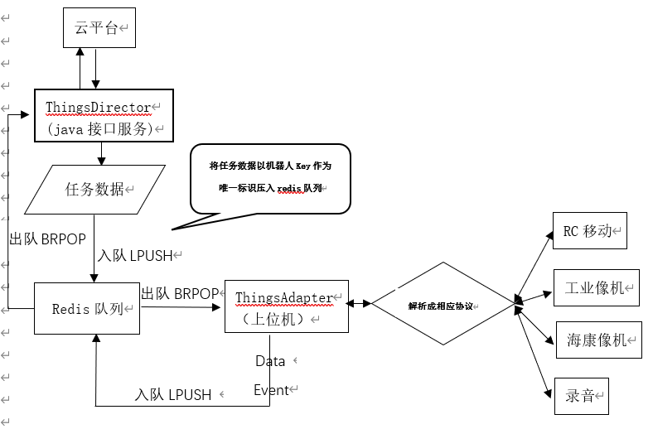
图 14 系统逻辑流程图
采用队列设计任务或指令的传达，是为了应对解决并发系统中的资源一致性问题，提升峰值的处理能力，同时保证消息的顺序性、可恢复性、必送达性，对应用进行解耦，或者实现异步通讯等问题。
在发送任务时采用LPUSH/BRPOP左压右出模式，LPUSH将消息压入队列，BRPOP从队列中取出消息，阻塞模式（ Brpop 命令移出并获取列表的最后一个元素， 如果列表没有元素会阻塞列表直到等待超时或发现可弹出元素为止。）
其中LPUSH是生产者做的事，而BRPOP是消费者做的事。
当上位机处理完指令后，会将反馈结果，压入Data（数据）Event（事件）两个通道内，ThingsDirector(java接口服务)根据想要的结果从相应的通到内取出，推送给云平台。

10 系统物理部署视图
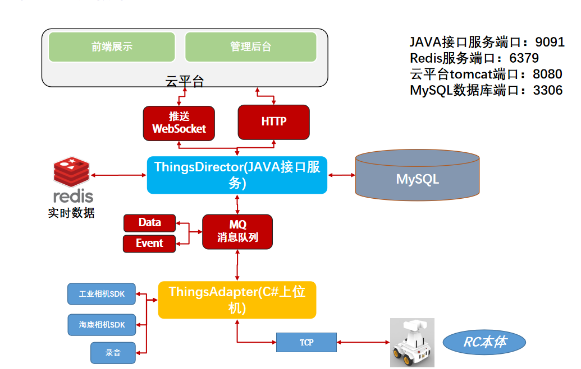
图 15 系统物理部署

11 系统安全视图
为了防止数据库服务器崩溃，导致系统无法运行，影响用户的正常工作，定期维护web应用服务器和数据库服务器，使其能够保持系统的稳定性，提高工作效率。
对于视频展示组件，如果出现插件无法播放，请清除浏览器缓存，并重新安装视频插件。
如果出现云平台与上位机之间网络不通的情况，云平台会做出提示，上位机会对现有已接收或周期性的任务进行处理，不会造成任务无法执行。

12 附录
无

